在每个节点的主对话框中，构造函数里设置了本地连接的槽函数，可读的时候调用readData



readData主要是根据第一位来判断数据包类型，然后强转成该类型的包结构，交给package_handler处理

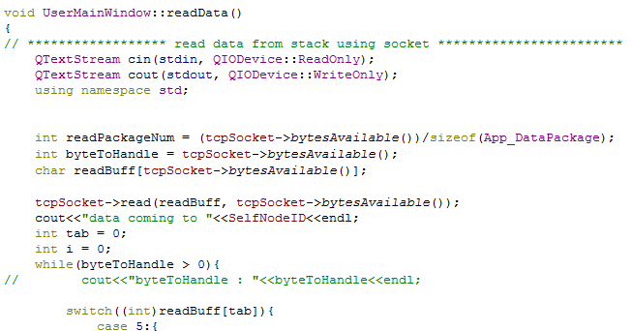

下面是处理接收消息的函数，发送一个信号send_recvmessage_to_handler，

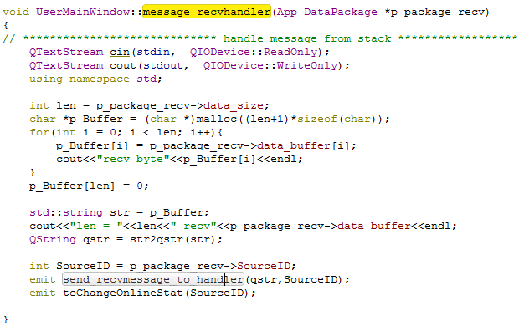

收到信号之后调用槽函数，



然后调用函数：

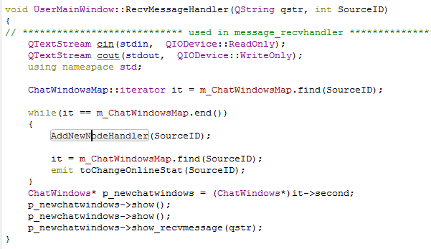

注意：每个节点的UserMainWindow对象中都有一个管理与其他节点对话框的成员：



